* Практическая работа №3– Построение окружностей, квадратов, перпендикуляров

***Задание 1.*** *Снеговик (3 баллов)*

***Задание 2.*** *Забор (1 балл)*

***Задание 2.*** *Самостоятельное задание (1 балл)*

Задание 1. Снеговик

***1.1.*** Запусти программу Paint:

**Пуск → Все программы → Стандартные → Paint**

***1.2.*** Выбери инструмент «Овал».

***1.3.*** Зажми на клавиатуре клавишу Shift и, не отпуская ее, попробуй нарисовать овал. Что получилось? Получился ли овал?

***1.4.*** Нарисуй с помощью клавиши Shift три ровных круга:



***1.5.*** Залей круги цветом:



Покажи результат преподавателю:

***1.6.*** Нарисуй линиями еще три объекта:

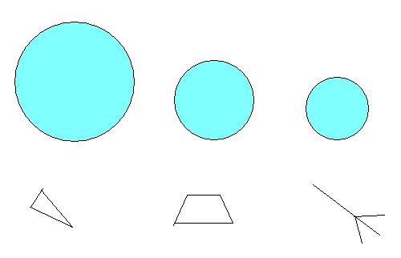

***1.6.*** Залей новые объекты:

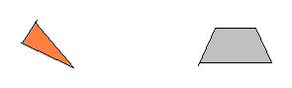

***Задача:*** собрать из объектов рисунок:

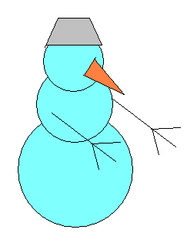

**ЛКМ**

***1.7.*** Выбери инструмент «Выделение» :

***1.8.*** Выбери параметр «Прозрачное выделение» в разворачивающемся списке .

Выбрать прозрачное выделение!

***1.9.*** Выдели и перетащи на большой круг средний круг.

На средний круг маленький круг.

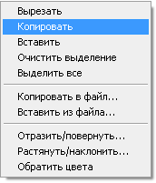 На маленький круг морковку и ведро.

***1.10.*** Сделай копию ветки:

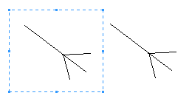

**ПКМ**

***1.11.*** Вставь скопированный фрагмент:

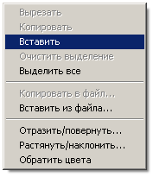

**ЛКМ**

**ПКМ** на свободном месте



***1.12.*** Перемести обе ветки на рисунок.

***1.13.*** Нарисуй кистью глаза снеговику.

Покажи результат преподавателю:

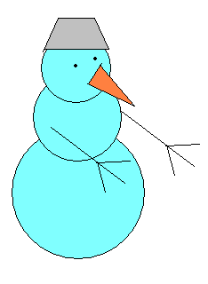

Задание 2. Забор

***2.1.*** Выбери инструмент «Линия».

***2.2.*** Зажми на клавиатуре клавишу Shift и, не отпуская ее, попробуй нарисовать линию. Что получилось? Любую ли линию можно нарисовать таким способом?

***2.3.*** Нарисуй с помощью клавиши Shift дощечку забора:

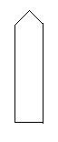  

Нарисуй

Залей

***2.4.*** Напротив гвоздей нарисуй две ровных длинных прямоугольника:

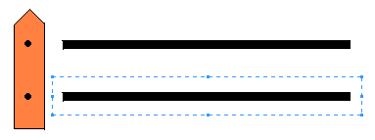

Скопированный первый

***2.5.*** Скопируй с прозрачным выделением и вставь дощечки на рейки:

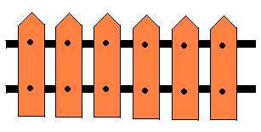

Покажи результат преподавателю.

Задание 3. Самостоятельное задание

***Задача 1:*** Нарисовать олимпийские кольца:

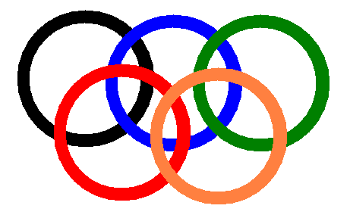

Попробуй догадаться самостоятельно, как сделать это.

Если не получается ответ можно посмотреть удалив этот прямоугольник:

Выделить прямоугольник и нажать клавишу **Del** на клавиатуре

Скопированное, залитое другим цветом кольцо

Маленький круг в большом

  

***Задача 2:*** Нарисовать разноцветную мишень:



***Задача 3:*** Нарисовать месяц:



Покажи результат преподавателю: